Занятие 2.
Земная жизнь Сына Божия
Книги Нового Завета
Библия является священной книгой и называется Священным Писанием. Священное Писание дано Самим Богом и записано святыми людьми: пророками, праведниками, апостолами.
Библию называют Книгой книг: в ней можно найти ответы на все главные вопросы жизни.
Слово «Библия» - греческое. В переводе означает книги.
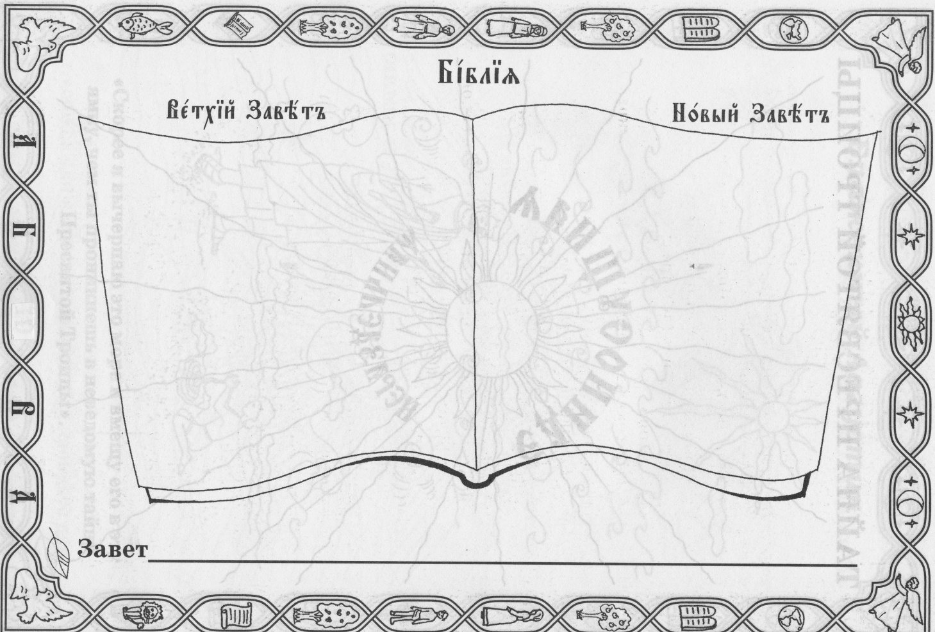
Написан до Рождества Христова

Древний союз Бога с человеком

События до Рождества Христова

Написан пророками

Обещание Спасителя

Новый союз Бога с человеком

Написан после Рождества Христова

События после Рождества Христова

Написан апостолами

Дарование Спасителя

Книги Нового Завета
Евангелие  (Благая Весть  о Спасении) | от Матфея  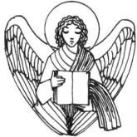 | от Марка  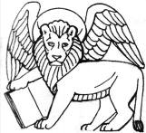 | от Луки  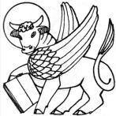 | от Иоанна  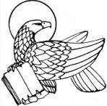
Апостол | Деяния святых апостолов |  | Соборные послания святых апостолов
Апокáлипсис (Откровение) Иоанна Богослова

Евангелие – главная книга Библии. В переводе с греческого означает «Благая Весть». Это Благая Весть о спасении людей от греха и смерти.

